**SLOVENSKÁ ASOCIÁCIA TAEKWONDO WT**

**REALIZOVANÝ TRÉNINGOVÝ PLÁN V RoZSAHU SEDEM DNÍ – MIKROCYKus v taekwondo WT**

Seminárna práca

Meno a priezvisko: Jakub Hudák

Trénerstvo: II. Kvalifikačný stupeň

Pracovisko: SATKD WT

Klubová príslušnosť: Ilyo Tkd Škp Košice

Dátum odovzdania práce: 16.5.2021

**OBSAH**

ÚVOD

**1 MIKROCYKLUS V TRÉNINGU TAEKWONDO WT**  4

1.1 Charakteristika sledovanej tréningovej skupiny 5

1.1.1 Výsledky tréningovej skupiny za posledné obdobie 5

1.2 Rozbor tréningového zaťaženia v mikrocykle taekwondo WT 7

1.2.1 Zaradenie mikrocyklu v mezocykle 8

1.3 Evidencia absolvovaného tréningového zaťaženia v mikrocykle 9

1.3.1 Evidencia všeobecných tréningových ukazovateľov v mikrocykle 9

1.4 Záznamy tréningových jednotiek v mikrocykle 10

**ZÁVER**  12

**ZOZNAM BIBLIOGRAFICKÝCH ODKAZOV**  13

**ÚVOD**

V práci sa zameriavame na prípravu a realizáciu tréningového mikrocyklu po dobu sedem dní, bojového umenia Taekwondo WT u skupiny cvičencov vo veku 12 až 15 rokov, ktorí sú členmi klubu Ilyo TKD ŠKP Košice.

**1 MIKROCYKLUS V TRÉNINGU TAEKWONDO WT**

Mikrocyklus je základným stavebným kameňom pri plánovaní športového tréningu. Plánovanie tréningov v mikrocykloch je v Taekwonde najčastejšie.

Mikrocyklus sa skladá minimálne z dvoch fáz:

1. stimulačnej (kumulačnej)

2. regeneračnej

Taekwondo WTF je kórejské bojové umenie, ktoré sa skladá zo:

- *základných techník* /*seogi* (postoje); *makki* (bloky); *kongkyok* (útoky) – *jireugi* (údery), *chigi* (seky), *tzireugi* (vpichy), *chagi* (kopy)/ a ďalšie techniky útokov /*kkukki* (podržanie), *numgigi* (hodenie)/; špeciálnych techník – využívajú sa v súborných cvičeniach, sú kombináciou postojov a techník rúk – blokov a úderov,

- *poomsae* (súborných cvičení),

- *hosinsul* (sebaobrany),

- *kyokpa* (prerážacích techník),

- *kyorugi* (riadeného zápasu podľa pravidiel WTF) a *sebon-* (troj-), *dubon-* (dvoj-), *hanbon-* (jedno-) *kyorugi* (krokové variácie útokov a obrany) (Kiššová, 2011).

Tréningová jednotka v klube Ilyo Taekwondo ŠKP Košice je rozdelená do piatich kategórií na základe veku: Prípravka 1 (5 – 6 roční), Prípravka 2 (7 – 8 roční), Žiaci (9 – 10 roční), Kadeti (11 – 13 roční), Juniori/seniori (od 14 rokov), Fitness TKD (starší a menej technicky vyspelí cvičenci). Každá kategória je rozdelená hlavne podľa veku, ale v každej kategórii sa prístup k cvičencom líši v závislosti od ich technickej vyspelosti (technického stupňa) a pohybových predpokladov. Objem jednej tréningovej jednotky je 60 min.

Skupiny Prípravka 1 a 2 majú väčšinu tréningovej jednotky navrhnutú hravou formou, čo znamená viac hier a pohybových aktivít zameraných na rozvoj základných a koordinačných pohybových aktivít v pomere s technickou prípravou. V skupine Žiaci/kadeti sa dáva väčší dôraz na rozvoj koordinačných schopností a na technickú prípravu s nácvikom špecifických prvkov Taekwondo na základe technického stupňa. Tréningová jednotka v kategórii Juniori/seniori je náročnejšia po fyzickej aj psychickej stránke. Dôležitý je rozvoj kondičných schopností, strečingu, sily, techniky a obratnosti. Tréning skupiny Fitness Taekwondo je zameraný na celkové zlepšenie fyzickej zdatnosti využitím všetkých prvkov Taekwondo.

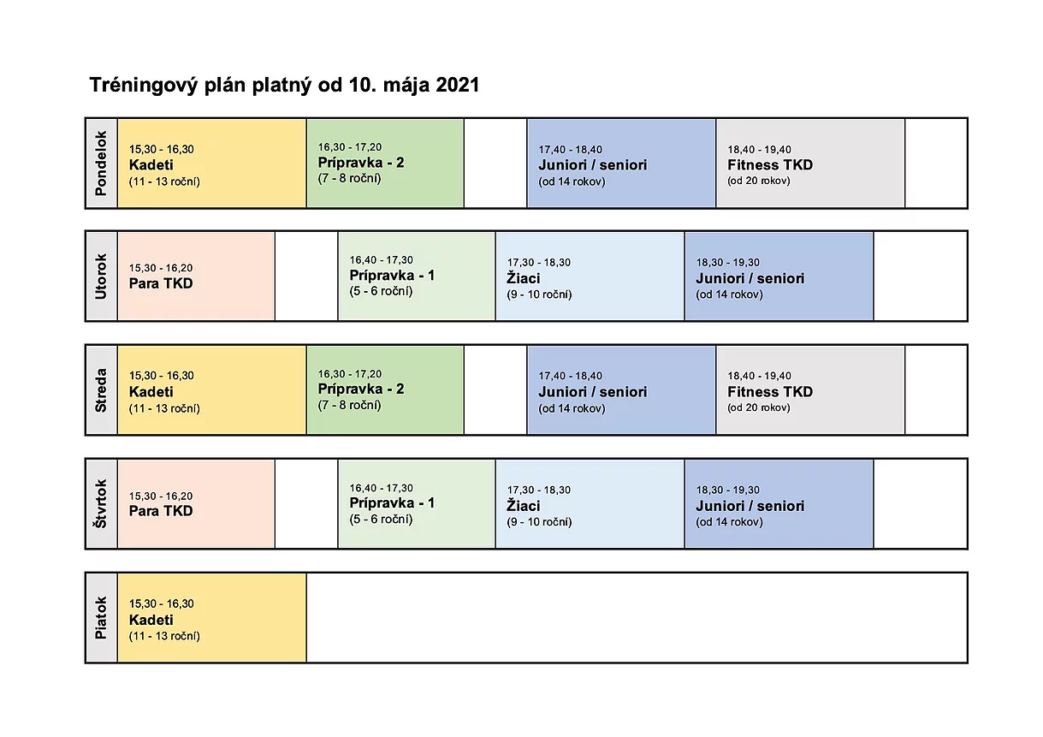

Obrázok č.1, zdroj: <https://www.ilyo-tkd.com/viac-o-klube>

* 1. **Charakteristika sledovanej tréningovej skupiny**

Sledovaná tréningová skupina sa skladá z cvičencov vo veku od 11 rokov do 13 rokov s technickou vyspelosťou od 5. kup-u do 1. kup-u. Väčšia časť cvičencov sa nachádza v etape základnej športovej prípravy, do ktorej prešli z etapy športovej predprípravy. V etape športovej predprípravy trénovali 2x v týždni v dĺžke 60 minútovej tréningovej jednotky. V etape základnej športovej prípravy sa počet tréningových jednotiek zvýšil na 3x v týždni v dĺžke 60 minút. V tejto etape sa snažíme o rozvoj mladého organizmu a o zdokonaľovanie techniky (Angyalová a kol., 2016). Okrem základnej športovej prípravy sa záujemcovia o športový zápas zúčastňujú aj špeciálnych zápasníckych tréningov nad rámec základných, zvyčajne 30 minút navyše po základnej tréningovej jednotke.

Cvičenci sledovanej skupiny sa zúčastňujú turnajov organizovaných SATKD WT v disciplíne zápas. Ligové kolá domácich zápasov sú: Falcon Cup, Trenčín Open, Cassovia Open, Bratislava Open, Black Tiger Cup, Ilyo Cup a Majstrovstvá Slovenskej republiky.

* + 1. **Výsledky tréningovej skupiny za posledné obdobie**

Do výsledkov sme zahrnuli obdobie za rok 2020 a 2019 v športovom zápase.

**Falcon Cup 2020**

2. miesto: Denis Kandráč

3. miesto: Filip Niščák

**Majstrovstvá SR 2019**

2. miesto: Elisabeth Šuk

2. miesto: Denis Kandráč

3. miesto: Daniel Ižarik

**Ilyo Cup 2019**

1. miesto: Maximilián Hrib

2. miesto: Muhamed Ali Bashir

2. miesto: Bashir Ali Bashir

3. miesto: Timur Duráš

**Black Tiger Cup 2019**

2. miesto: Denis Kandráč

3. miesto: Elisabeth Šuk

**Cassovia Open 2019**

1. miesto: Daniel Ižarik

2. miesto: Elisabeth Šuk

3. miesto: Denis Kandráč

3. miesto: Timur Duráš

**Trenčín Open 2019**

2. miesto: Elisabeth Šuk

3. miesto: Daniel Ižarik

**Falcon cup 2019**

1. miesto: Elisabeth Šuk

2. miesto: Daniel Ižarik

**1.2 Rozbor tréningového zaťaženia v mikrocykle taekwondo WT**

Tréningová jednotka je základom športového tréningu. Plánovanie tréningovej jednotky si vyžaduje čas, skúsenosti a sledovanie daného športovca. Najúčinnejšie tréningové jednotky sú zamerané na jeden cieľ, napríklad na zdokonaľovanie pohybových zručností či rozvoj pohybových schopností. V tejto tréningovej jednotke sa zameriame na precvičenie celého tela. Počet opakovaní závisí aj od druhu cvičenia. Pri cvičeniach, kde sa vykonáva dlhšia dráha pohybu alebo sa pracuje s ťažšou hmotnosťou, bude počet opakovaní nižší, pretože jedno opakovanie bude trvať dlhšiu dobu ako v prípade cvičení s kratšou dráhou pohybu alebo u cvičení vykonávaných nižšou hmotnosťou. Samotný tréning maximálnej sily nie je postačujúci pre rozvoj výbušnosti v sile. Športovec okrem rozvoja silových schopností musí trénovať aj samotnú športovú disciplínu a preto nemôže celú svoju energiu venovať rozvoju silových schopností (Feč, 2013). Keďže sú tréningové jednotky zamerané hlavne na športový zápas, počas zápasníckych tréningov sa vyžaduje vyššia kondičná a technická pripravenosť (vyššie zaťaženie), na ktoré sa zameriavame.

**1.2.1 Zaradenie mikrocyklu v mezocykle**

Táto tréningová jednotka je určená pre obdobie, kedy sa športovci nachádzajú medzi turnajmi, ale nie bezprostredne pred alebo po turnaji. Mali dostatok času na zotavenie a zregenerovanie. Tento mikrocyklus sme zaradili ako tretí v štvortýždňovom mezocykle. Dôvodmi na toto zaradenie sú príprava na nasledujúci turnaj, technická pripravenosť a znovunadobudnutie kondičnej pripravenosti.

* 1. **Evidencia absolvovaného tréningového zaťaženia v mikrocykle**

Tabuľka 1 nám poukazuje na absolvované tréningové zaťaženie po dobu siedmych dní.

Tabuľka 1 Mikrocyklus a typ tréningových jednotiek

|  |  |  |  |  |  |  |  |
| --- | --- | --- | --- | --- | --- | --- | --- |
| **týždeň dátum** | **pondelok** | **utorok** | **streda** | **štvrtok** | **piatok** | **sobota** | **nedeľa** |
| **1.týždeň** | Technika, Drill | Sparingy | Sila, Výbušnosť | Behy | Voľno | Voľno | Voľno |

**1.3.1 Evidencia všeobecných tréningových ukazovateľov v mikrocykle**

Medzi všeobecné tréningové ukazovatele sa radia: dni zaťaženia, tréningové jednotky, preteky a štarty, celkový čas zaťaženia, regenerácia síl, dni obmedzeného tréningu a choroby.

V tabuľke 2 sme evidovali všeobecné tréningové ukazovatele (VTU) počas týždňového mikrocyklu. Dni obmedzeného tréningu pre choroby sa nám v tomto mikrocykle nevyskytovali.

Tabuľka 2 VTU v mikrocykle

|  |  |  |
| --- | --- | --- |
| **VTU za mikrocyklus** | | |
| **1.** | Dni zaťaženia (počet) | 4 |
| **2.** | Tréningové jednotky (počet) | 4 |
| **3.** | Preteky, štarty, zápasy (počet) | 0 |
| **4.** | Celkový čas zaťaženia (hodiny) | 4 |
| **5.** | Voľné dni (počet) | 3 |
| **6.** | Dni obmedzeného tréningu a choroby (počet) | 0 |

**1.4 Záznamy tréningových jednotiek v mikrocykle**

Tabuľka 3 nám poukazuje na tréningovú jednotku z dňa 3.4.2021 zameranú na rozvoj techniky v trvaní 60 minút.

Tabuľka 3 Záznam tréningovej jednotky z dňa 3.4.2021

|  |  |  |  |  |
| --- | --- | --- | --- | --- |
| **Čas**  **trvania**  **60´** | **Časť**  **tréningovej**  **jednotky** | **Obsah a metodický postup** | **Organizácia/**  **nákres** | **Poznámky/**  **pomôcky** |
| **15´**  **15´**    **20´**  **10´** | ***Úvodná***  ***časť***  ***Prípravná***  ***časť***  ***Hlavná***  ***časť***  ***Záverečná***  ***časť*** | ***Formálna časť:***  ***(organizačná)***   * Nástup, hlásenie a prezencia cvičencov * Oboznámenie s cieľom hodiny   ***Rušná časť:***  ***(rozohriatie)***   * Beh voľným tempom (poklus, vzad. Predkopávanie, zakopávanie). * Skoky na jednej nohe (obe nohy, trénovanie techniky „cut kick“) * Voľný poklus na uvoľnenie sa. * Pitný režim * Dynamický strečing dolných a horných končatín (rozcvičenie krku, rúk, trupu, naťahovanie svalov na dolných končatinách – predklon, široký postoj, priťahovanie sa k pravej, neskôr k ľavej nohe, široký sed, prekážkový sed, uvoľnenie trupu, bedier a svalov. * Vykopanie sa na lapy v pohybe * 10 pomalých kopov Apchagi, Bandalchagi a Yopchagi   ***Expozičná/Fixačná***  *Kopanie základných techník:*  *Bandal, Yop, Nerio, Dolyo, po dobu 1 minúty, striedavo, pravá ľavá*  *Kopanie základných techník z prednej nohy:*  *-Bandal, Yop , po dobu 1 minúty, striedavo, pravá ľavá*  *Kopanie špeciálnych techník:*  *-Twit bandal, twit chagi, twiurigi,*  *Kopanie Yopchagi do veľkých láp z plnej sily na povel trénera , po dobu 1 minúty, striedavo, pravá ľavá*  ***Upokojujúca časť:***  *Poklus dookola telocvične*  *Statický strečing*  ***Formálna časť:***  ***(organizačná)***  Nástup cvičencov a zhodnotenie tréningu. | Nástup cvičencov v rade vedľa seba.  Pozdĺž telocvične.  Cvičenci sa postavia na jednu stranu telocvične a budú behať a vykonávať cviky na dĺžku na povel trénera alebo spolucvičenca (buchnutie lapami, dotyk, gesto).  Cvičenci si nájdu miesto v telocvični, tak aby mali dostatok priestoru a aby sa im dobre cvičilo.  Cvičenci sa postavia do stredu telocvične na dĺžku do dvojíc oproti sebe, tak aby mali všetci dostatok miesta.  Reprezentanti alebo skúsenejší cvičenci využívajú pri kopoch pomôcky, napríklad závažia, expandery.  Individuálne záverečné natiahnutie.  Nástup cvičencov v rade. | Disciplína cvičencov.  Dbáme na správne vykonávanie cvikov, cviky sa vykonávajú zľahka, uvoľnene.  Je potrebné dbať na správne vykonávanie cvikov, keďže strečing často býva u športovcov podceňovaný.  Každá dvojica má 2 lapy a 1 veľkú pevnú lapu.  Dávať pozor aby sa cvičenci nezranili.  Strečing na konci tréningovej jednotky je statický, cviky nevykonávame kmitaním, ale postupným pomalým naťahovaním |

Tabuľka 4 nám poukazuje na tréningovú jednotku z dňa 4.4.2021 zameranú na rozvoj zápasníckych schopností v trvaní 60 minút.

Tabuľka 4 Záznam tréningovej jednotky z dňa 4.4.2021

|  |  |  |  |  |
| --- | --- | --- | --- | --- |
| **Čas**  **trvania**  **60´** | **Časť**  **tréningovej**  **jednotky** | **Obsah a metodický postup** | **Organizácia/**  **nákres** | **Poznámky/**  **pomôcky** |
| **04´**  **10´**  **10´**    **30´**  **06´** | ***Úvodná***  ***časť***  ***Prípravná***  ***časť***  ***Hlavná***  ***časť***  ***Záverečná***  ***časť*** | ***Formálna časť:***  ***(organizačná)***   * Nástup, hlásenie a prezencia cvičencov * Oboznámenie s cieľom hodiny   ***Rušná časť:***  ***(rozohriatie)***  - Step sparring vo dvojici, minútové kolá  - 20 klikov  - 20 drepov s výskokom  - 20 sklápačiek  - Dynamický strečing  ***Expozičná/Fixačná***  *Sparringy s kompletnou výstrojou*  ***Upokojujúca časť:***  *- Individuálny statický strečing*  *- Strečingové cviky vo dvojiciach*  ***Formálna časť:***  ***(organizačná)***  Nástup cvičencov a zhodnotenie tréningu | Nástup cvičencov v rade.  Cvičenci vytvoria dvojice, po minútových kolách sa dvojice budú meniť.  Po step sparringoch každý cvičenec individuálne vykoná kliky, drepy a sklápačky.  Urobíme si skupiny 3 až 4 cvičencov. Zo skupiny zápasia vždy len dvaja, jeden ostáva zápasiť dve kolá po sebe. Zvyšní cvičenci sledujú zápasy.  Individuálny záverečný strečing.  Nástup cvičencov v rade. | Disciplína cvičencov.  Treba dávať pozor aby cvičenci nedokončovali techniky, keďže ide len o step sparring.  .  Počas zápasov majú cvičenci kompletnú výstroj chráničov. Dávame pozor, aby sa nezranili-  Strečing na konci tréningovej jednotky nie je dynamický, cviky nevykonávame kmitaním, ale postupným pomalým naťahovaním. |

**ZÁVER**

Cieľom tejto práce bolo poukázať na tréningový mikrocyklus zameraný na zvyšovanie špeciálnych schopností skupiny cvičencov Taekwonda, vo veku od 11 do 13 rokov. Táto tréningová jednotka je určená pre obdobie, kedy sa športovci nachádzajú medzi turnajmi, ale nie bezprostredne pred alebo po turnaji. Tento mikrocyklus sme zaradili ako tretí v štvortýždňovom mezocykle. Dôvodmi na toto zaradenie sú príprava na nasledujúci turnaj, technická pripravenosť a znovunadobudnutie kondičnej pripravenosti.

**ZOZNAM BIBLIOGRAFICKÝCH ODKAZOV**

1. ANGYALOVÁ, N. a kol. 2016. *Pracovné listy vzdelávacieho programu tréner Taekwondo WT II. kvalifikačného stupňa.* Košice: SATKD WTF, 2016. 173 s.

2. FEČ,R. – FEČ,K. 2013: *Teória a didaktika športového tréningu.* 1. vyd. Košice: Univerzita Pavla Jozefa Šafárika v Košiciach. 264 s. ISBN 978-80-8152-087-7

3. KIŠŠOVÁ, N. 2011. *Systematika techník v Taekwondo WTF*: seminárna práca. Banská Bystrica: FHV, 2011. 17 s.